研究开发
DOI：
化工知识高阶关系表达的超图建模与检索方法
作者姓名1，作者姓名2，作者姓名3
（1单位名称，省 市 邮编；2单位名称，省 市 邮编）
摘要：化工实验知识通常涉及多个变量在特定条件下的协同作用，传统向量检索和二元知识图谱难以充分表达这类高阶耦合关系。本文通过对液流电池和PFAS降解两个典型化工领域的文献分析发现，化工实验知识中的条件、材料、指标和机理等变量常以多实体耦合形式出现，天然适合用超图结构进行建模。为验证这一判断，构建了面向化工文献的领域适配超图增强检索框架（Hyper-ChE），将实验知识组织为"实验事实单元"，利用超边保持多变量之间的关联信息。以液流电池和PFAS降解两个领域为案例，分别设计了领域本体，并实现了基于大语言模型的结构化抽取与超图自动构建，进而设计了向量数据库与超图数据库协同的双路径检索机制。测试结果表明，Hyper-ChE在复杂条件查询中的召回更丰富，高阶超边有助于维持多个实验变量之间的共同上下文，从而改善了检索完整性和回答可解释性。
关键词：超图知识建模；检索增强生成；知识图谱；液流电池；PFAS降解；领域适配
中图分类号：TQ 文献标志码：A 文章编号：
Hypergraph Knowledge Modeling and Enhanced Retrieval for Higher-Order Relational Expression in Chemical Engineering Knowledge
Author Name1, Author Name2, Author Name3
(1 Organization, City Postcode, Province; 2 Organization, City Postcode, Province)
Abstract: Experimental knowledge in chemical engineering typically involves the coordinated action of multiple variables under specific conditions, which is difficult to fully express through conventional vector retrieval or binary knowledge graphs. Through analysis of literature in two representative chemical engineering domains—flow batteries and PFAS degradation—this study finds that variables such as conditions, materials, metrics, and mechanisms frequently appear in multi-entity coupled forms, making hypergraph structure a natural fit for modeling. To validate this observation, a domain-adaptive hypergraph-enhanced retrieval framework (Hyper-ChE) was developed, organizing experimental knowledge into "experimental fact units" and using hyperedges to preserve associations among multiple variables. Taking flow battery and PFAS degradation as two case studies, domain ontologies were designed respectively, and structured extraction combined with automated hypergraph construction based on large language models was implemented. A dual-path retrieval mechanism leveraging vector and hypergraph database collaboration was also developed. Test results indicate that Hyper-ChE achieves richer recall for complex conditional queries, and high-order hyperedges help maintain shared context among multiple experimental variables, thereby improving retrieval completeness and response interpretability.
Keywords: hypergraph knowledge modeling; retrieval-augmented generation; knowledge graph; flow battery; PFAS degradation; domain adaptation
化工领域依赖关键词匹配和向量相似度计算的知识检索方法，在处理涉及多变量协同作用的实验知识时，往往难以保持条件组合的结构完整性。传统知识图谱通过二元边表达实体间关系，虽在一定程度上改善了结构化表示能力，但面对化工实验中常见的多变量耦合事实——如特定体系在特定材料、特定条件下表现出的性能指标——仍需要将高阶关系拆解为多条二元边，导致实验上下文信息的分散与丢失。近年来，检索增强生成（Retrieval-Augmented Generation, RAG）技术为大语言模型提供了外部知识支撑，有效缓解了领域专业知识不足的问题。然而，标准RAG主要依赖向量检索，对于需要保持多变量协同约束的复杂查询，其召回内容的完整性仍有不足。在此背景下，如何设计一种能够表达高阶耦合关系的知识建模方法，并据此增强专业知识检索效果，成为化工知识工程领域亟待解决的问题。超图（Hypergraph）作为一种允许边同时连接任意数量顶点的图结构，为表达多变量协同关系提供了自然的形式化框架。本文通过对液流电池和PFAS降解两个典型化工领域的文献进行系统分析，发现化工实验知识中的"体系—材料—条件—指标—机理"天然具有多变量耦合的结构特征，适合用超图进行建模。在此基础上，构建了面向化工文献的领域适配超图增强检索框架（Hyper-ChE），利用超边保持实验事实中的变量关联信息，并设计了向量数据库与超图数据库协同的双路径检索机制，以此验证超图建模在化工专业知识检索中的有效性。
1 方法
1.1 化工文献知识的高阶关系特征
化工领域的实验知识具有显著的条件依赖性与多变量耦合特征。不同于一般文本知识中实体间简单的二元关联，化工实验事实往往涉及活性物质、操作条件、性能指标、系统组件等多个要素在特定情境下的协同作用。以液流电池研究为例，一个完整的实验知识单元通常包含：活性物质类型及其浓度（活性物质，ACTIVE_SPECIES）、操作温度与电流密度等工况条件（操作条件，CONDITION）、能量效率与容量衰减率等性能指标（性能指标，METRIC）、电极材料与膜材料等系统组件（电极材料ELECTRODE/膜材料MEMBRANE），以及这些要素之间的复杂交互关系。这些要素并非独立存在，而是通过实验操作（OPERATION）、组成配置（COMPOSITION）、降解机制（DEGRADATION）等关系类型形成高度交织的知识网络。
传统基于图的知识表示采用二元边$e=(v_{i},v_{j})$ 描述实体间关系，难以直接表达"在特定温度和电流密度条件下，活性物质A在电极B上表现出容量衰减C"这类涉及三个及以上节点的复合实验事实。这种局限使得传统Graph-RAG在处理化工文献时需要将高阶关系拆分为多条二元边，分散了知识单元原有的变量关联信息。超图（Hypergraph）通过允许超边（hyperedge）同时连接任意数量的顶点，能够自然地表达化工实验知识中的多变量耦合关系。
基于观察，本文将化工文献中的知识单元建模为"实验事实单元"（Experimental Fact Unit, EFU），每个EFU对应超图中的一条超边，其关联的实体要素构成该超边的顶点集合。这种建模方式使得检索过程能够在保持语义完整性的前提下，实现从高阶关系到具体实体的双向信息扩散。
1.2 领域适配超图增强检索框架
Feng等[11]提出通用Hyper-RAG框架，以超图结构替代二元图进行知识检索。本文在此基础上，面向化工文献中"多变量共同约束实验事实"的表达需求，进行领域适配，提出Hyper-ChE框架。框架整体包括文献解析、文本分块、结构化抽取、超图构建、向量索引和问答检索六个环节，如图2所示。其中，前四个环节侧重于将非结构化文献转化为领域超图，后两个环节则利用超图结构为复杂问题回答提供增强上下文。
整体流程包含四个步骤：对文献PDF进行解析与文本分块，通过领域提示引导结构化抽取获得实体、二元关系及实验条件、指标、机理等信息，据此构建领域超图并建立超图数据库与向量索引，接收用户查询后提取关键词经由双路检索融合上下文并由大语言模型生成答案。
与现有方法相比，传统RAG仅依赖文本块导致结构关联丢失，Graph-RAG虽保留低阶关系却难以刻画实验条件、指标与机理间的高阶共约束关系，Hyper-ChE将完整实验基本单元（EFU）保留为超边以实现实验上下文的完整建模，其优势体现在三个方面：完整保留EFU上下文信息，支持实体与关系的双路协同检索，并能通过超图上下文扩展为大语言模型提供更丰富的生成依据。

的上下文信息。

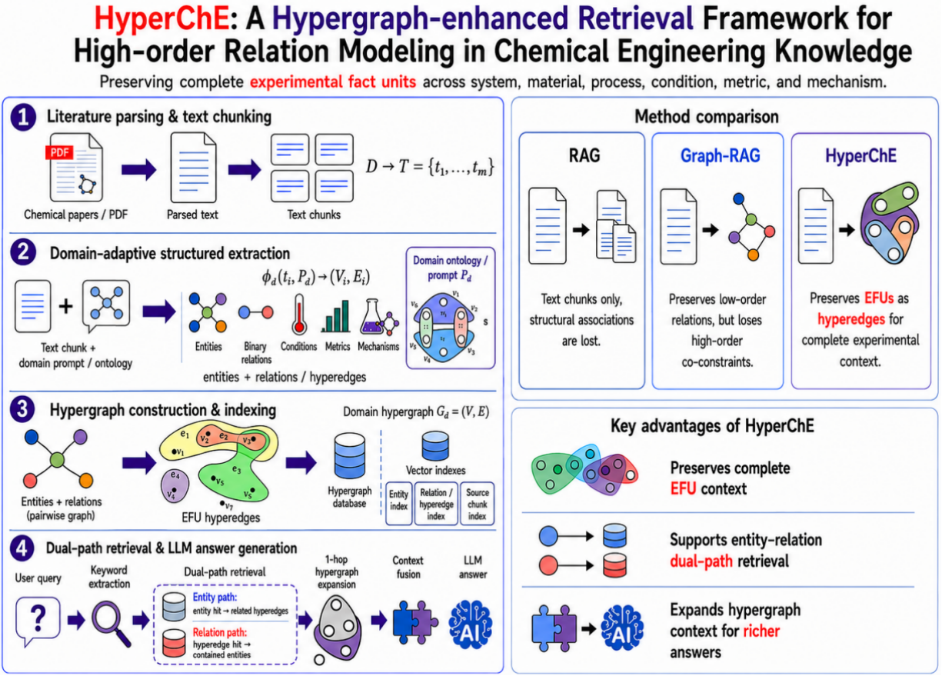

图1 Hyper-ChE领域适配超图增强检索框架：（左）四步流程（文献解析→结构化抽取→超图构建→双路径检索）；（右上）RAG/Graph-RAG/Hyper-ChE方法对比；（右下）Hyper-ChE三大优势
1.3 化工领域结构化抽取设计
结构化抽取是领域适配超图构建的关键步骤，其目标是将自然语言文献中的化工知识转化为可计算的实体节点和关系/超边。与通用信息抽取不同，化工文献抽取需要同时关注实验对象、材料组成、操作条件、性能指标和机理证据等多类信息，并保持它们在同一实验情境中的组合关系。因此，本文围绕液流电池领域设计了实体类型体系、关系/超边类型体系和结构化输出格式。
在实体类型设计上，本文选取能够覆盖液流电池实验知识主要要素的7类实体，如表1所示。这些实体类型并非按照通用命名实体识别中的"人名、机构、地点"等类别划分，而是根据化工实验事实的组成方式进行定义。例如，ACTIVE_SPECIES（活性物质）用于表示电解液中的氧化还原活性物质，CONDITION（操作条件）用于表示电流密度、温度、流速等实验工况，METRIC（性能指标）用于表示能量效率、容量保持率、功率密度等评价指标。通过这种领域化实体类型设计，可以使抽取结果更贴近化工研究者实际关注的知识单元。
表1 液流电池领域实体类型体系
实体类型 | 说明 | 描述
ACTIVE_SPECIES | 活性物质 | 电解液中的氧化还原活性物质，如全钒液流电池中的V²⁺/V³⁺电对
METRIC | 性能指标 | 量化评价指标，如能量效率、电压效率、容量衰减率、循环寿命等
CONDITION | 操作条件 | 实验工况参数，如温度、电流密度、流速、充放电制度等
SYSTEM | 系统类型 | 液流电池系统构型，如全钒液流电池、锌溴液流电池等
ELECTRODE | 电极材料 | 电极基体材料及改性，如石墨毡、碳毡、氮掺杂电极等
DEGRADATION | 降解机制 | 性能衰减机理类型，如活性物质交叉污染、电极氧化降解等
MEMBRANE | 膜材料 | 离子交换膜及多孔膜，如Nafion膜、多孔离子传导膜等

在关系/超边类型设计上，本文根据液流电池文献中常见的知识组织方式，定义了4类核心关系类型。它们既可以表示二元关系，也可以表示连接多个实体的高阶超边，具体取决于同一实验事实中涉及的实体数量。
（1）OPERATION（操作关系）：用于描述电池体系、活性物质、操作条件和性能指标之间的实验运行关系。例如，一条OPERATION超边可以同时连接"VRFB""VOSO₄""H₂SO₄""100 mA/cm²""EE 80%"等实体，用于表示特定电解液和工况下获得的性能结果。
（2）COMPOSITION（组成关系）：用于描述材料、组件或体系的组成结构。例如，膜材料的基体、改性基团、掺杂组分和离子交换容量可以共同构成一条COMPOSITION超边，用于表示材料设计方案。
（3）DEGRADATION（衰减关系）：用于描述性能衰减或失效过程中的条件、机制和结果。例如，高温、活性物质交叉迁移、副反应和容量衰减可以被组织为一条DEGRADATION超边，用于表示从条件到机制再到性能变化的链式关系。
（4）COMPARISON（对比关系）：用于描述不同材料、不同条件或不同体系之间的性能比较。例如，C-C、MC-C和BMC-C等电极材料在不同电流密度下的效率差异，可以通过COMPARISON超边表示，从而保留比较对象、比较条件和比较指标之间的共同约束。
每个文本块的抽取结果包含三部分：实体列表、低阶关系列表和高阶超边列表。其中，实体列表记录实体名称、类型、数值、单位和描述信息；低阶关系列表记录二元关系；高阶超边列表记录三个及以上实体共同构成的实验事实单元。通过强制结构化输出，可以减少自由文本生成带来的格式不稳定问题，并便于后续进行节点合并、超边构建和来源追踪。
需要指出的是，该结构化抽取设计具有领域可迁移性。对于不同化工子领域，框架本身无需改变，只需替换实体类型、关系类型和领域提示词。例如，在含氟污染物降解案例中，可将实体类型调整为PFAS_TARGET、CATALYST_MATERIAL、ACTIVE_SPECIES、MECHANISM_EVIDENCE等，并将关系类型调整为OPERATION_PERFORMANCE、MECHANISM_PATHWAY、ADSORPTION_ORIENTATION等。由此，本文方法能够在保持统一超图建模框架的同时，适配不同化工领域的知识结构特征。
2 案例一：液流电池文献知识建模与检索分析
2.1 数据来源与领域特点
以液流电池（Redox Flow Battery, RFB）为应用背景，构建包含多体系、多维度的专业知识库。实验语料库来源于50篇领域学术文献，涵盖全钒液流电池（VRFB）、铁铬液流电池（ICRFB）、锌基液流电池、可溶铅酸液流电池、有机液流电池及多硫化物-溴液流电池等主流技术路线。经文本预处理后，共提取664个文本块作为知识抽取的基本单元。
液流电池实验知识具有强多变量耦合特征。如图2a所示，知识图谱围绕电池实验单元组织，涵盖系统、活性物种、膜、电极、实验条件、性能指标与降解机制7类核心实体。针对这一领域结构，抽取方案以领域本体为中介，将文本片段映射为包含实体类型、关系及超边类型的结构化输出，形成超图EFU（图2b）。
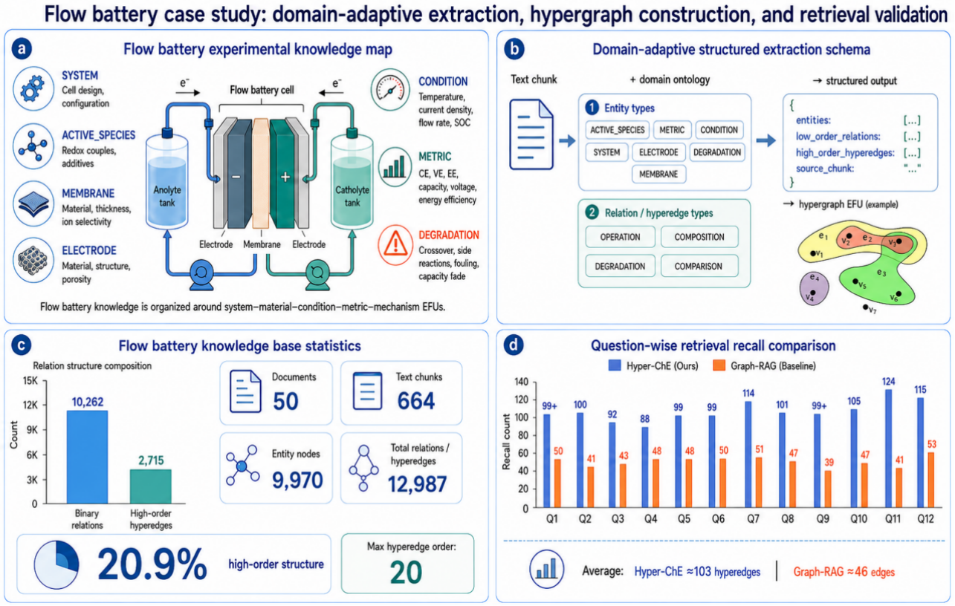
基于上述流程处理50篇文献，得到664个文本块、9970个实体节点和12987条关系/超边，其中高阶结构占20.9%，超边最大阶数为20（图2c）。检索实验中，Hyper-ChE在12个问题上平均召回约103条相关超边，Graph-RAG仅约46条边（图2d），表明超图结构在覆盖复杂领域关联时具有明显优势。

图2 液流电池案例：（a）实验知识图谱（7实体类型）；（b）领域适配结构化抽取方案；（c）知识库统计（50篇/664块/9970实体/12987关系/20.9%高阶）；（d）Q1-Q12检索召回对比
表2 液流电池知识库构建统计
项目 | 数量 | 说明
文档数 | 50 | 当前缓存实际写入50篇液流电池领域文献
文本块 | 664 | 文献解析与分块后的基本抽取单元
实体节点 | 9970 | 活性物质、性能指标、条件、体系、电极、膜等
全部关系/超边 | 12987 | 包括低阶关系、高阶超边及少量单节点/自关系
低阶关系 | 10262 | 二元关系，cardinality = 2
高阶关系/高阶超边 | 2715 | 三元及以上关系，cardinality ≥ 3

从领域知识特点来看，液流电池文献中的知识组织并非围绕抽象"材料"概念展开，而是围绕"体系—活性物种/电解液—膜/电极—操作条件—性能指标—衰减机制"等实验事实单元展开。液流电池研究表现出"多变量组合驱动"特征：电池性能（库仑效率CE、电压效率VE、能量效率EE）取决于电解液组成、电极材料、膜材料、电流密度、温度等多个实验条件的协同作用。单一材料或工艺参数只有在特定体系-条件组合下才有意义，这为检验超图结构对"条件-结果"信息的保留能力提供了测试场景。而超图能够将这些实体组织到同一高阶关系中，从而更完整地保留化工实验条件共同成立的语义，这也是二元关系难以表达的部分。
需要指出的是，当前液流电池案例仅基于已完成嵌入的50篇文献。因此，本节不将后续问答结果解释为对液流电池领域的全面综述结论，而将其作为知识结构对检索增强效果影响的子集验证。
为后续对比实验的开展，两套RAG系统共享相同的实体节点集，但关系表示方式存在本质差异：Hyper-ChE保留了一条超边同时关联多个实体的能力，而Graph-RAG将所有关系分解为二元三元组。这一差异将在后续问答实验中导致检索质量分化。
2.2 问答检索结果对比分析
2.2.1 数量差异概述
为系统评估超图结构在专业知识检索中的优势，设计了覆盖6个难度层次的12个代表性问题（编号Q1~Q12），分别使用Hyper-ChE和Graph-RAG进行检索与回答。表3汇总了两套系统在各问题上的召回数量。
表3 液流电池案例中Graph-RAG与Hyper-ChE检索数量对比
问题 | 问题类型 | Hyper-RAG检索结果 | Graph-RAG检索结果 | 主要差异
Q1 | 语料总览 | ≥99超边/62实体 | 50边/1实体 | Hyper-RAG覆盖体系、材料和条件组合更完整
Q2 | 电极改性 | 100超边/60实体 | 41边/— | Hyper-RAG更能组织改性方式与性能指标
Q3 | 电解液角色 | 92超边/61实体 | 43边/1实体 | Hyper-RAG更能区分活性物种、支持电解质和添加剂环境
Q4 | 高电流密度条件 | 88超边/61实体 | 48边/1实体 | Hyper-RAG保留体系-材料-电流密度-效率组合
Q5 | VRFB变量影响 | 99超边/66实体 | 48边/7实体 | Hyper-RAG更能连接浓度、温度、电流密度与性能结果
Q6 | ICRFB添加剂机制 | 99超边/62实体 | 50边/4实体 | Hyper-RAG更能组织添加剂、活性物种、HER和Cr动力学
Q7 | 膜材料对比 | 114超边/62实体 | 51边/2实体 | Hyper-RAG更能保留crossover、传导率和效率的权衡关系
Q8 | 碳电极对比 | 101超边/63实体 | 47边/5实体 | Hyper-RAG更能关联电极结构、润湿性和倍率性能
Q9 | 锌基枝晶机制 | ≥99超边/66实体 | 39边/— | Hyper-RAG对枝晶、形貌、添加剂和循环稳定性覆盖更完整
Q10 | 可溶铅衰减 | 105超边/63实体 | 47边/1实体 | Hyper-RAG更能组织PbO₂钝化、副反应和寿命指标
Q11 | 高EE策略 | 124超边/65实体 | 41边/6实体 | Hyper-RAG更适合跨体系归纳膜、电极、电解液和工况策略
Q12 | 实验方向推荐 | 115超边/61实体 | 53边/— | Hyper-RAG推荐方案的变量组合和对照实验更完整

从数量来看，Hyper-ChE平均召回约103条超边和63个实体，而Graph-RAG仅召回约46条边，且在多个问题中仅返回1个实体（Q1、Q3、Q4、Q10）或实体数"未显示"（Q2、Q9、Q12）。
需要说明的是：在当前 Graph-RAG 基线实现中，系统主要通过关系向量检索获得二元边，再由二元边反查实体。因此，当与问题最相关的知识主要存储在高阶超边中时，这些高阶关系会在二元边过滤阶段被移除，导致最终返回上下文中的实体数量较少。
值得注意的是，数量差异只是表象——更重要的是Graph-RAG召回的实体分布呈现出极端的稀疏性：在12个问题中，有6个问题的召回实体数不超过2个，说明普通图检索在多变量共现问题上存在局限。

图3 液流电池案例12个问题检索召回数量对比
2.2.2 问题难度分层设计
为建立系统化的分析框架，将12个问题按照认知复杂度划分为6个层级。各层级的问题特征和预期对超图结构的需求程度如表4所示。
表4 液流电池案例问题难度分层
难度层级 | 问题类型 | 代表问题 | 核心认知要求
Level 1 | 语料覆盖总览 | Q1 | 单维度枚举
Level 2 | 局部关系检索 | Q2, Q3 | 二元关系识别
Level 3 | 高阶条件组合 | Q4, Q5, Q6 | 多元条件×性能匹配
Level 4 | 多材料横向对比 | Q7, Q8 | 多实体×多指标矩阵对比
Level 5 | 机理解释链条 | Q9, Q10 | 因果链传导与归因
Level 6 | 策略推荐与创新 | Q11, Q12 | 跨体系归纳与知识迁移

分层逻辑在于：随着问题从"事实查询"向"条件推理"和"跨域综合"演进，对"多实体在同一关系结构中协同出现"的需求急剧增加。Level 1~2的问题主要依赖单点或二元信息，Graph-RAG的碎片化表示尚能应对；而Level 3~6的问题本质上要求检索系统具备"多元组协同召回"的能力——这对应超图结构在多元组协同召回方面的优势。
2.2.3 典型问题深度定性分析
以下选取5个代表性问题进行深度定性对比分析，涵盖Level 3至Level 6的难度梯度。
Q4：高电流密度下同时实现高CE/VE/EE的实验条件（Level 3）
Q4要求识别在≥100 mA/cm²条件下同时实现高库仑效率、电压效率和能量效率的完整实验配置。该问题涉及四个变量维度——体系类型、膜材料、电流密度档位、效率数值——需要检索系统能够精准匹配"高电流密度×高效率"的条件组合。
Hyper-ChE的回答以"体系-膜-电流密度-效率"四元组形式组织：在VRFB体系中，SPI@100 mA/cm²（CE 96.83%, EE 79.47%）、SNPBI-1.42@100 mA/cm²、SPEEK/APK@100 mA/cm²（EE 81.3%）、S/MWCNT-NH₂-2@100 mA/cm²（EE 82.04%）、SPTPC-2.59@280 mA/cm²（EE 80%）等具体组合被完整保留。
Graph-RAG的回答在多元条件匹配方面存在不足。尽管召回了48条边，但仅触及1个实体节点，最终回答仅能确认SPTPC@280 mA/cm²和SPI@100 mA/cm²两个具体组合，其余部分较为笼统。
Q6：ICRFB中Bi基添加剂对HER和Cr动力学的影响（Level 3）
Q6是一个典型的高阶条件组合问题，涉及添加剂形态、电极基底、电解液环境、催化效应和效率表现五个变量维度，且要求区分不同Bi形态的功能差异。Hyper-ChE的回答展现出对复杂知识结构的精细组织能力，系统分类了五种铋形态及其对应的电极-电解液配置，对于每一类都给出了具体的效率数值作为证据。该问题中Graph-RAG回答深度受限，其回答指出"数据不足以生成详细回答"。
Q7：Nafion、PBI、SpNPBI、SNPBI四类膜的横向对比（Level 4）
Q7是一个多材料×多指标的综合对比问题。Hyper-ChE的回答围绕五个关键指标展开了一个完整的对比框架，更提供了交叉迁移抑制与质子传导率之间平衡关系的分析——这是膜材料设计的核心矛盾。Graph-RAG在该问题中同样表现出结构性不足，回答指出"无法进行直接对比"。
Q8：C-C、MC-C、BMC-C三种电极的横向对比（Level 4）
Hyper-ChE给出了50-500 mA/cm²范围内的系统性对比：BMC-C@200 mA/cm²的极化电压分别比MC-C低0.14 V、比C-C低0.43 V；BMC-C@500 mA/cm²实现了VE 70.2%和EE 69.4%。此外还从润湿性（接触角：BMC-C 92.8° vs MC-C 102° vs C-C 130.4°）、ECSA和kinetics等结构因素解释了性能差异的根源。Graph-RAG在该问题中召回内容有限，指出"数据中未提及具体电极类型"。
Q11：在高电流密度下保持高EE的综合策略（Level 6）
Q11是案例集中难度最高的策略推荐型问题，要求跨越不同液流电池体系（VRFB、ICRFB、锌基），综合归纳多种技术路径的有效性证据。Hyper-ChE的回答能够从多个方向组织策略，体现出一定的跨体系归纳能力，从四个维度组织策略：（1）膜优化策略；（2）电极改性策略；（3）电解液优化策略；（4）跨体系归纳。Graph-RAG的回答主要聚焦于单一膜材料，主要涉及单一膜材料和效率随电流密度变化的趋势。
2.2.4 综合结论
上述5个典型问题的深度分析揭示了超图知识表示在科学文献检索中的潜在优势，其价值主要体现在以下三个方面：
条件完整性（Condition Integrity）。在Level 3及以上的问题中，答案质量高度依赖于"多个实验条件参数是否被作为整体召回"。Hyper-ChE的OPERATION和COMPOSITION超边将体系类型、材料名称、电流密度、效率数值等多元信息保存在同一关系结构中，有助于保持条件组合的连贯性。
上下文可解释性（Contextual Explainability）。Hyper-ChE不仅能够召回事实数据，还能通过DEGRADATION和COMPARISON超边召回"为什么有效"的机理解释，形成"数据+机理"的双层回答结构。
跨域关联能力（Cross-domain Association）。在Level 6的策略推荐型问题中，Hyper-ChE的高阶超边充当了不同体系之间的"语义桥梁"，为跨体系知识迁移提供了支持。
值得补充的是，Graph-RAG的局限主要源于其表示方式：二元边难以还原多变量实验事实的完整结构。在本案例集的全部12个问题中，Graph-RAG有9个问题中Hyper-ChE表现更好，其中3个问题出现"数据不足"的明确失败信号。
3 案例二：PFAS去除与降解文献中的高阶关系检索验证
3.1 数据来源与知识库构建
PFAS降解知识体系围绕核心反应器展开，实体类型替换为PFAS目标物、催化剂材料、活性物种、反应条件、性能指标等10类节点（图3a）。领域适配仅修改实体与关系类型，知识超图构建框架保持不变（图3b），说明该方法具备跨体系迁移能力。
基于上述语料构建的PFAS降解案例知识库统计如表5所示。

表5 PFAS去除与降解知识库构建统计
项目 | 数量 | 说明
文档数 | 50 | 当前缓存实际写入50篇PFAS去除与降解领域文献
文本块 | 599 | 文献解析与分块后的基本抽取单元
实体节点 | 7253 | 超图数据库中的全部实体节点
全部关系/超边 | 10363 | 低阶关系与高阶超边总数
低阶关系 | 8051 | 二元关系，cardinality = 2
高阶关系/高阶超边 | 2278 | 三元及以上关系，cardinality ≥ 3

知识库覆盖50篇文献、599个文本块，提取7253个实体节点与10363条关系或超边，高阶超边占21.98%（图4c）。类型分布呈长尾特征（图4d）。该比例与液流电池案例的20.9%高度接近，表明多变量耦合是化工知识的普遍结构特征。
表6 PFAS去除与降解案例实体类型分布
实体类型 | 数量
METRIC（性能指标） | 1397
CONDITION（反应条件） | 1181
CATALYST_MATERIAL（催化材料） | 1181
MATERIAL_FEATURE（材料特征） | 1048
MECHANISM_EVIDENCE（机理证据） | 856
PROCESS_STRATEGY（过程策略） | 503
PFAS_TARGET（目标PFAS） | 323
ACTIVE_SPECIES（活性物种） | 312
PIEZO_PROPERTY（压电性质） | 249
WATER_MATRIX（水体基质） | 203

表7 PFAS去除与降解案例关系/超边类型分布
关系/超边类型 | 数量
OPERATION_PERFORMANCE（操作-性能关系） | 3147
MECHANISM_PATHWAY（机理路径关系） | 2511
MATERIAL_DESIGN（材料设计关系） | 2303
COMPARISON（比较关系） | 943
MATRIX_APPLICATION（基质应用关系） | 563
COUPLING_STRATEGY（耦合策略关系） | 337
CHARGE_TRANSFER（电荷转移关系） | 220
ADSORPTION_ORIENTATION（吸附取向关系） | 189

设计了由概览到推荐的六级问题体系（图4e），涵盖单一事实、局部关联、条件组合、对比分析、机理证据链与策略推荐。在12题测试集上，Hyper-ChE平均召回81.5条超边，较Graph-RAG的37.9条提升约2.15倍（图4f），优势随问题复杂度增加而扩大。
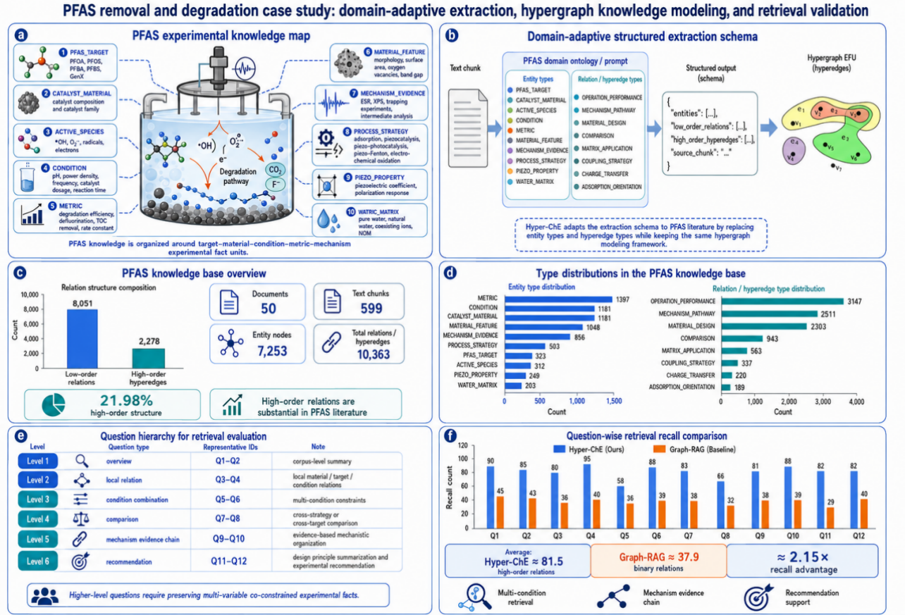
从领域适配角度来看，该方法框架本身无需改变，仅需根据PFAS降解领域的知识结构特征替换实体类型与关系类型。具体而言，将液流电池案例中的SYSTEM、ACTIVE_SPECIES、ELECTRODE、MEMBRANE等实体类型替换为PFAS_TARGET、CATALYST_MATERIAL、ACTIVE_SPECIES、MECHANISM_EVIDENCE、PIEZO_PROPERTY、WATER_MATRIX等类型，将OPERATION、COMPOSITION、DEGRADATION等关系类型替换为OPERATION_PERFORMANCE、MECHANISM_PATHWAY、MATERIAL_DESIGN、ADSORPTION_ORIENTATION等类型，即可实现从液流电池领域向PFAS降解领域的知识建模迁移。这表明该框架在PFAS降解领域同样适用，能够适配不同化工子领域中"多变量共同约束实验事实"的表达需求。
和液流电池案例相同，本节同样仅将其问答结果作为检索增强效果的验证。

图4 PFAS去除与降解案例：（a）实验知识图谱（10实体类型）；（b）领域适配抽取方案；（c）知识库概览（50篇/599块/7253实体/10363关系/21.98%高阶）；（d）类型分布；（e）问题分层；（f）Q1-Q12检索召回对比
3.2 问题设置与总体检索差异
为系统评估超图结构在PFAS去除与降解专业知识检索中的表现，设计了覆盖6个难度层次的12个代表性问题（编号Q1~Q12），均使用Hyper-ChE和Graph-RAG进行检索与回答。问题题目未显式提及"超图"，以保证两套系统在相同自然语言查询条件下的对比公平性。表8给出了问题难度分层与对应问题编号。
表8 PFAS去除与降解案例问题难度分层
难度层级 | 问题类型 | 代表问题 | 核心认知要求
Level 1 | 语料总览型 | Q1~Q2 | 污染物、处理策略、材料体系和指标的宏观归纳
Level 2 | 局部关系检索型 | Q3~Q4 | 目标PFAS、材料、条件和指标的局部关系识别
Level 3 | 条件组合型 | Q5~Q6 | 多条件共同约束下的性能与材料性质关联
Level 4 | 对比分析型 | Q7~Q8 | 跨策略、跨污染物类型的横向比较
Level 5 | 机理证据链型 | Q9~Q10 | 活性物种、电子转移和多类证据的链式组织
Level 6 | 方案归纳与推荐型 | Q11~Q12 | 设计原则归纳与候选实验方案组织

Level 1语料总览型问题（Q1~Q2）要求对文献覆盖的污染物类型、处理策略、材料体系和性能指标进行宏观归纳；Level 2局部关系检索型问题（Q3~Q4）针对PFOA与PFOS的材料-条件-指标共现关系，以及典型材料的功能角色区分进行检索；Level 3条件组合型问题（Q5~Q6）涉及超声频率、功率密度、pH、催化剂剂量等多条件共同约束，以及压电系数、氧空位、带隙等材料性质之间的间接关联；Level 4对比分析型问题（Q7~Q8）要求跨策略（压电催化、压电-光催化、压电-Fenton、电化学氧化）横向比较，以及长链与短链PFAS的降解需求差异分析；Level 5机理证据链型问题（Q9~Q10）关注活性物种参与C-F键断裂的反应路径及证据支撑，以及直接电子转移机制的多证据判别；Level 6方案归纳与推荐型问题（Q11~Q12）要求从材料设计、反应条件、活性物种调控和机理验证四个维度归纳可迁移的设计原则，并推荐后续实验验证方向。
表9汇总了两套系统在各问题上的召回数量与主要差异特征。
表9 PFAS去除与降解案例中Graph-RAG与Hyper-ChE检索数量对比
问题 | 问题类型 | Hyper-RAG检索结果 | Graph-RAG检索结果 | 主要差异
Q1 | 语料总览 | 90超边/60实体 | 45边 | Hyper-RAG覆盖策略和材料更完整
Q2 | 指标解释 | 85超边/62实体 | 43边/9实体 | 两者均可回答，Hyper-RAG上下文更丰富
Q3 | PFOA/PFOS对比 | 80超边/61实体 | 36边/5实体 | Hyper-RAG更能保留材料-条件-指标组合
Q4 | 材料角色区分 | 95超边/60实体 | 40边/2实体 | Hyper-RAG角色分类更完整
Q5 | 多条件组合 | 58超边/61实体 | 36边/4实体 | 差异最明显，Graph-RAG表现为证据不足
Q6 | 材料性质关联 | 88超边/61实体 | 39边/8实体 | Hyper-RAG能构造间接机制链
Q7 | 跨策略比较 | 83超边/62实体 | 38边/6实体 | Hyper-RAG对耦合策略覆盖更好
Q8 | 长短链对比 | 66超边/66实体 | 32边/4实体 | Hyper-RAG对短链PFAS讨论更完整
Q9 | 活性物种路径 | 81超边/61实体 | 38边 | Hyper-RAG机制链条更完整
Q10 | 直接电子转移 | 88超边/60实体 | 39边/1实体 | Hyper-RAG证据链更完整
Q11 | 设计原则 | 82超边/61实体 | 29边/4实体 | Hyper-RAG归纳更全面
Q12 | 实验推荐 | 82超边/61实体 | 40边/6实体 | Hyper-RAG方案结构更完整

从统计数据来看，Hyper-ChE平均召回81.5条高阶关系/超边（约61个实体），而Graph-RAG平均召回37.9条二元边（多数问题仅1~9个实体），关系召回倍数约为Graph-RAG的2.15倍。进一步观察回答内容可发现，两套系统的差异不仅体现在检索数量上，更体现在召回内容是否保持了多变量关联。Hyper-ChE召回的高阶超边往往同时包含材料、目标PFAS、反应条件、性能指标和机制证据，往往保留了同一实验中的多变量关联；Graph-RAG虽能命中相关材料或污染物，但回答多表现为离散事实的罗列，难以保持多变量组合。
这一差异在不同类型问题中的表现程度有所不同。在Level 1语料总览型问题中，两套系统均能对主要污染物类型和处理策略作出回答，Hyper-ChE的优势主要体现在覆盖范围的完整性上。在Level 3条件组合型问题中，差异较明显——Graph-RAG返回的孤立材料-指标或条件-指标关系难以支撑多参数综合分析，Graph-RAG甚至指出"现有数据不足以综合描述多参数影响"；而Hyper-ChE能够围绕具体材料体系组织目标PFAS、超声条件、pH、反应时间和脱氟指标，形成较完整的"材料-污染物-条件-指标"组合。在Level 5机理证据链型问题中，机理判断依赖EPR、猝灭实验、DFT计算、LC-MS中间体、氟离子释放和对照实验等多类证据的共同支持，高阶超边更适合表达"多证据共同支持一个判断"的知识形态，而二元边检索则容易将证据链拆散。
3.3 典型问题分析
为深入考察不同知识结构对检索增强效果的影响，本研究从12个问题中选取最能体现Graph-RAG与Hyper-ChE差异的5个问题进行定性分析，涵盖条件组合、跨策略比较、污染物类型对比、机理证据链和实验方案推荐五类任务。以下分别阐述各问题中两种检索方式的表现差异。
Q5 反应条件组合问题（Level 3条件组合型）
Q5要求综合说明超声频率、功率密度、反应时间、pH、催化剂剂量和PFAS初始浓度对降解效率与脱氟率的共同影响，属于典型的多条件约束型问题。Graph-RAG返回的多为孤立的材料-指标或条件-指标关系，例如BaTiO₃+PFOS在超声条件下降解率为90.5%、MoSe₂/TiO₂对PFOA去除率为93.6%等离散示例，并判断现有关系数据不足以综合描述多参数共同影响。二元边仅能连接两个实体，当问题需要同时调用多种反应条件与性能指标时，Graph-RAG难以恢复同一实验中的多变量组合。
相比之下，Hyper-ChE能够围绕具体材料体系（如PTFE、Cu-N/C@PVDF、Fe@PTFE）组织目标PFAS、超声频率（40~68 kHz）、功率密度（0.3~2.34 W/cm²）、pH、反应时间（1~5 h）和脱氟率等变量，形成较完整的"材料-污染物-条件-指标"组合。例如，Hyper-ChE回答同时保留了"40 kHz、0.3 W/cm²、250 mg/L PTFE、120 min、PFOA 10 mg/L"这一完整参数组合及其对应的脱氟率范围。这表明当问题涉及多个条件共同约束时，高阶关系比二元关系更容易保留实验事实的完整语义。
Q7 跨策略比较问题（Level 4对比分析型）
Q7要求比较压电催化、压电-光催化、压电-Fenton和电化学氧化四种策略在PFAS降解中的表现，属于跨策略横向比较型问题。Graph-RAG依赖显式二元关系，对耦合策略的覆盖判断偏保守。在检索结果中，Graph-RAG能够获取大量关于压电催化和电化学氧化的二元关系，但由于piezo-photocatalysis和piezo-Fenton相关的显式二元边数量不足，判断这两种策略"无数据"或"证据有限"，未将其有效纳入比较。
Hyper-ChE则通过策略相关超边同时连接过程类型、催化材料、目标污染物、活性物种和性能指标，能够形成更完整的横向比较。例如，Hyper-ChE将Fe@PTFE与压电-Fenton反应关联，将Pt/BTO/BO复合物与压电-光催化关联，再将这些策略与各自对应的目标污染物、活性物种（•O₂⁻、•OH、h⁺等）和脱氟能力数据组织到同一比较表中。这对于评价PFAS降解中不同能量输入方式和反应路径的适用性具有重要意义，也说明比较型问题需要同时调用多个关系簇而非单一二元边。
Q8 长链与短链PFAS对比问题（Level 4对比分析型）
Q8关注长链PFAS（PFOA/PFOS）与短链PFAS（PFBA/PFBS/GenX）在降解策略上的差异，属于污染物类型驱动的对比分析型问题。Graph-RAG能够回答链长对降解效率影响的基本趋势，例如PFOS去除率（67%）高于PFBA（16.6%）、长链PFAS降解率（86%）高于短链（31%）等，但对短链PFAS的吸附亲和性差异、GenX替代污染物的特殊行为以及链长独立机制等讨论较为薄弱，仅召回4个实体，机制支撑面窄。
Hyper-ChE能够覆盖吸附亲和性、链长效应、短链PFAS难降解性和GenX替代污染物等多个维度，并将PFAS链长、官能团、材料表面作用和性能指标同时组织起来。例如，Hyper-ChE不仅指出长链PFAS因log Ka值更高而更易吸附，还说明短链PFAS降解的关键瓶颈并非C-F键活化能差异，而是其较低的表面亲和性和较高的水相溶解度；同时指出PFCAs（C₂~C₁₀）的脱氟机制具有链长独立性，整体脱氟受吸附影响但C-F键断裂效率与链长无关。结果表明目标污染物并非简单的检索关键词，而是影响吸附、活化和脱氟路径的核心变量。
Q10 直接电子转移机制问题（Level 5机理证据链型）
Q10要求结合EPR、猝灭实验、DFT计算、LC-MS中间体、氟离子释放和对照实验等证据，分析PFAS压电降解中直接电子转移机制的可能性，属于典型的机理证据链型问题。Graph-RAG在此问题中虽能检索到部分机制相关二元关系，但实体召回极少（仅1个实体），支撑面窄，回答内容更倾向于若干证据点的罗列，难以将多类表征手段组织为支撑或反驳某一机制判断的连贯证据链。
Hyper-ChE不仅检索到活性物种和降解路径，还将EPR光谱检测（DMPO-•OH、DMPO-•H、DMPO-•O₂⁻加合物）、猝灭实验（IPA对•OH、BQ/TEMPOL对•O₂⁻、TEMPO对电子、TEOA对h⁺）、DFT计算（反应能垒与热力学可行性）、LC-MS中间体（短链PFCAs、H/F交换产物）以及氟离子释放和对照实验共同纳入回答，形成多方法相互印证的证据结构。这说明机理判断需要多类证据共同支持，而高阶超边能够更自然地表达"多证据共同支持一个判断"的知识形态。
Q12 实验方向推荐问题（Level 6方案推荐型）
Q12要求基于已有文献推荐5个值得后续实验验证的PFAS降解研究方向，属于知识检索支持实验设计的综合型问题。Graph-RAG也能生成推荐方向，但部分方向的变量组合连贯性不足，且同一方向内的变量组合也不够稳定，部分推荐缺少对应的条件约束或对照实验设计。
Hyper-ChE的优势主要体现在候选方案的结构完整性。其回答通常同时包含目标PFAS、候选材料或策略、关键变量组合、预期提升指标、潜在风险和必要对照实验。例如，推荐方向不仅涉及材料选择，还包含超声参数、剂量范围、预期脱氟指标以及对应对照实验建议。需要强调的是，此类推荐结果应理解为"候选方向"或"可供后续实验验证的组合"，而非已被文献证明的最优方案。结果表明高阶知识组织不仅能够支持事实检索，也能为后续实验设计提供更具上下文约束的候选方案。
4 讨论
4.1 超图建模的优势与适用边界
基于液流电池案例的实验结果，超图建模的价值集中在三类高复杂度查询：多条件约束问题（Level 3）、跨材料对比问题（Level 4）与策略推荐问题（Level 6）。对于多条件约束问题，高阶超边将操作条件与性能指标保留在同一关系结构内，减少二元图中条件-指标对分散在不同边中的问题。对于跨材料对比问题，超图通过共享实体连接不同材料体系的关系簇，降低了横向比较对人工对齐的依赖。对于策略推荐问题，高阶关系能够维持"目标-约束-方案-预期"之间的语义完整性，使推荐结果中的变量组合更为连贯。
超图建模的优势体现在：当查询需要判断"多个条件是否属于同一实验事实"时，高阶超边提供的结构信息能够更好地覆盖原实验事实。对于单一概念解释类问题、简单事实查询或仅需枚举型知识的语料总览型问题，向量检索或二元图检索已能提供足够准确的答案，超图建模的收益有限。
在PFAS去除与降解案例中，两个案例中Hyper-ChE的表现规律相似，但具体的高阶关系类型有所不同。液流电池案例中的高阶关系主要体现为"体系-活性物种-膜/电极-操作条件-性能指标"的实验操作组合，而PFAS降解案例中的高阶关系则集中表现为"目标污染物-催化材料-反应条件-性能指标-机理证据"的多实体耦合。这反映了不同子领域知识组织的差异：液流电池研究以电化学性能测试为主线，条件组合主要服务于效率优化；PFAS降解研究以污染物去除机理为核心，条件组合需要同时支撑性能评价与机制解释。两个案例表明，当查询涉及多个条件共同约束、跨实体横向对比或多证据协同支撑时，超图建模能够提供优于二元图的知识表达与检索能力。
值得补充的是，超图建模的优势并非在所有查询类型上均匀分布。在PFAS降解案例中，Level 1语料总览型问题（如Q1、Q2）中两套系统的回答质量差距较小，因为这类问题主要依赖枚举型知识，对条件组合的完整性要求较低。而在Level 3条件组合型问题（Q5）和Level 5机理证据链型问题（Q10）中，Hyper-ChE的优势最为明显，因为此类问题本质上要求判断"多个变量是否属于同一实验事实"或"多类证据是否共同支撑同一机理判断"。这一规律与液流电池案例中的观察一致，进一步表明超图建模的优势边界在于：当查询需要保持多变量在同一关系结构中的协同出现时，高阶超边才能发挥优势。
4.2 领域适配的必要性
通用LLM在化工文献实体抽取中面临三方面挑战。其一，专业术语与同义词的辨识：同一材料或概念在不同文献中可能以多种表述形式出现（如"Nafion膜"与"全氟磺酸膜"、"PFOA"与"C8"），缺乏领域约束的抽取容易将同一实体的不同表述割裂为独立节点。其二，实验条件数值与单位的非标准化形式：温度、浓度、电流密度等条件常以不同单位或数值范围呈现，需要结构化解析才能归一。其三，离子形态变体：如V(II)/V(III)/V(IV)/V(V)在液流电池中代表不同价态，PFAS类物质存在链长变异与官能团替换，通用模型难以区分化学意义上的等价与不等价表述。
采用两方面措施应对上述挑战。第一层，通过预定义实体类型与超边类型约束抽取空间，使LLM在有限类型的引导下进行结构化输出，减少术语歧义。第二层，采用JSON结构化输出格式，明确指定字段名称与层级关系，减少格式漂移。
需要指出的是，本文未对LLM进行微调训练，所有领域适配均通过提示词工程实现。这一设计选择确保了方法的可迁移性：当应用场景从液流电池切换至PFAS降解时，仅需替换实体类型与关系类型的定义即可复用整套抽取与检索流程。基于当前语料的观察，这种轻量级适配策略在两个化工子领域中均展现了基本的可用性。
4.3 局限性与未来工作
方法存在以下局限。
第一，实体名称归一化尚不充分。
不同文献对同一材料或概念可能使用不同表述（如"Nafion"与"全氟磺酸树脂"、"PFOA"与"C8"、"PFOS"与"C8S"），虽然我们预定义了实体类型与超边类型，但是在具体的实体抽取环节，仍会出现同一个概念在抽取时未能名称归一化的情况。当前抽取流程仍会将这些变体视为独立节点，未进行语义层面的合并。这一问题在PFAS降解领域尤为突出：PFAS类物质存在大量同义词变体（如商用名与化学名的混用）、催化材料的缩写与全称并存、以及活性物种的多种表示方式（如"•OH"、"羟基自由基"、"OH radical"）。实体节点的大量分裂不仅增加了知识库冗余，也可能导致检索时因表述差异而遗漏相关文献。未来工作可引入ChEBI、PubChem等化学本体库作为外部知识源，通过实体链接或嵌入相似度计算实现PFAS类物质与催化材料的语义对齐。
第二，高阶超边的抽取质量存在稳定性问题。
高阶超边的结构正确性依赖LLM对复杂语义的理解能力，当文献描述存在跨文本块依赖、隐含条件或复杂逻辑关系时，抽取的高阶超边可能出现实体遗漏或关系类型误判。在液流电池案例中，UNKNOWN率约为10%~15%，表明仍有部分术语或关系超出预定义类型的覆盖范围。未来可通过微调策略或多轮一致性校验提升高阶关系抽取的稳定性，例如利用验证LLM对已抽取的超边进行结构合理性检查。
第三，结构化条件查询的联合优化尚未解决。
当查询涉及数值范围（如"电流密度大于100 mA/cm²"）或多个条件的逻辑组合（如"温度低于30℃且电压高于1.5 V"）时，当前检索机制主要基于语义相似度匹配，缺乏对数值约束和逻辑运算符的精确处理。这在两个案例中均可能限制查询的精确性，特别是在需要筛选特定条件区间的实验数据时。未来工作可探索将数值解析与逻辑约束集成到超图检索过程中，实现语义匹配与结构化查询的联合优化。
5 结论
通过对液流电池和PFAS降解两个典型化工领域的文献分析，发现化工实验知识中的"体系—材料—条件—指标—机理"天然具有多变量耦合的结构特征，适合用超图进行建模。为验证这一判断，构建了适配于化工领域的超图增强RAG（Hyper-ChE）框架，以超图结构替代传统二元图结构进行知识存储与检索，并通过与Graph-RAG的对比实验，验证了超图建模在保持条件组合完整性方面的优势。
在液流电池领域，基于50篇文献构建的知识库包含9970个实体和12987条超边，其中高阶超边占20.9%。对比评估表明，Hyper-ChE平均召回103条高阶超边/63个实体，Graph-RAG平均召回46条二元边。这一结果说明，超图结构对"体系—材料—条件—性能"高阶关系的表达能力优于二元图，化工实验知识中多变量共同约束的结构特征确实对检索效果产生了实质影响。
为进一步验证超图知识建模在多变量耦合实验科学中的适用性，本文以PFAS去除与降解领域为第二案例进行了验证。基于50篇文献构建的知识库包含7253个实体和10363条关系/超边，其中高阶超边占比21.98%。在覆盖语料总览、条件组合、跨策略比较、长短链对比、机理证据链和实验方案推荐的12个测试问题中，Hyper-ChE平均召回81.5条高阶超边，约为Graph-RAG（37.9条二元边）的2.15倍。典型问题分析表明，Hyper-ChE在多条件组合保留（Q5）、跨策略横向比较（Q7）、目标污染物差异化分析（Q8）、多证据机理链组织（Q10）和实验方案结构化推荐（Q12）等任务中表现更好。该结果与液流电池案例的发现一致，表明化工实验知识中的多变量耦合结构确实适合用超图建模，且超图结构对"目标污染物—材料—条件—指标—机理"高阶关系的表达能够有效提升复杂条件查询中的检索效果。
综合液流电池与PFAS降解两个案例的验证结果，超图增强检索方法的价值体现在以下三个方面：第一，条件完整性——高阶超边保留了同一实验中多个条件的关联信息，减少了二元关系拆分导致的信息损失；第二，上下文可解释性——通过机理路径和比较关系的结构化组织，检索结果包含事实数据与机理解释；第三，跨域关联能力——统一的知识建模框架支持不同化工子领域间的知识迁移。两个案例的领域差异——液流电池以电化学性能优化为主线、PFAS降解以污染物去除机理为核心——表明该方法不限于特定化工方向，可扩展至其他多变量耦合的实验科学领域。
同时应该承认的是，当前每个领域的超图数据库仅嵌入了50篇论文语料，基于当前子集规模的验证结果虽已初步表明超图建模在多变量组合查询中的优势，但更全面的结论有待更大规模语料的支持。
此外，知识抽取的准确性受限于大语言模型的实体识别与关系抽取能力，复杂机理关系仍可能出现边界模糊的情况。未来工作将从以下方向展开：一是扩大语料覆盖范围，纳入更多文献以检验方法的可扩展性；二是探索超边权重学习机制，优化检索排序；三是将方法推广至电催化、电池材料、反应工程等其他化工子领域，进一步验证其领域通用性。
参考文献
[1] 陈海生, 蒋凯, 等. 液流电池关键材料发展研究[J]. 中国工程科学, 2025, 27(10): 1-12.
[2] DING C S, ZHANG H N, et al. Sulfonated polybenzimidazole zwitterionic exchange membrane for vanadium flow batteries[J]. Journal of Membrane Science, 2023, 669: 121-135.
[3] CHEN Y K, et al. High-activity and high-stability bismuth single-atom electrocatalyst for vanadium redox flow batteries[J]. Advanced Materials, 2024, 36: 2308124.
[4] 中国储能技术研究进展2024[J]. 储能科学与技术, 2025, 14(1): 1-30.
[5] YE Y P, REN J, WANG S Z, et al. Construction and application of materials knowledge graph in multidisciplinary materials science via large language model[J]. arXiv preprint arXiv:2404.03080, 2024.
[6] LEWIS P, PEREZ E, PIKTUS A, et al. Retrieval-augmented generation for knowledge-intensive NLP tasks[J]. Advances in Neural Information Processing Systems, 2020, 33: 9459-9474.
[7] GAO Y L, XIONG Y T, GAO X R, et al. Retrieval-augmented generation for large language models: A survey[J]. arXiv preprint arXiv:2312.10997, 2024.
[8] WU S C, XIONG Y T, CUI Y X, et al. Retrieval-augmented generation for natural language processing: A survey[J]. arXiv preprint arXiv:2407.13167, 2024.
[9] MALLEN A, ASAI A, ZHONG V, et al. When not to trust language models: Investigating effectiveness of parametric and non-parametric memories[J]. Proceedings of ACL, 2023, 1: 9802-9822.
[10] PAN S R, LUO L, WANG Y F, et al. Unifying large language models and knowledge graphs: A roadmap[J]. IEEE Transactions on Knowledge and Data Engineering, 2024, 36(7): 3580-3599.
[11] FENG Y, HU H, HOU X, et al. Hyper-RAG: Combating LLM hallucinations using hypergraph-driven retrieval-augmented generation[J]. arXiv preprint arXiv:2504.08758, 2025.
[12] ZHOU D Y, ZHENG L, HAN J W, et al. A survey of graph neural networks for recommender systems: Challenges, methods, and directions[J]. ACM Transactions on Recommender Systems, 2025, 3(4): 1-53.
[13] LUO H R, CHEN G T, ZHENG Y D, et al. HyperGraphRAG: Retrieval-augmented generation via hypergraph-structured knowledge representation[J]. arXiv preprint arXiv:2503.21322, 2025.
[14] EDGE D, TRINH H, CHENG N, et al. From local to global: A graph RAG approach to query-focused summarization[J]. arXiv preprint arXiv:2404.16130, 2024.
[15] GUO Z, XIA L, YU Y, et al. LightRAG: Simple and fast retrieval-augmented generation[J]. arXiv preprint arXiv:2410.05779, 2024.
[16] ZHAO X, HUANG W, WANG Z, et al. Hypergraph structure learning for multimodal retrieval-augmented generation[J]. arXiv preprint arXiv:2506.03778, 2025.
[17] GAO Y, FENG Y, JI S, et al. HGNN+: General hypergraph neural networks[J]. IEEE Transactions on Pattern Analysis and Machine Intelligence, 2023, 45: 3181-3199.
[18] DAGDELEN J, et al. Structured information extraction from scientific text with large language models[J]. Nature Communications, 2024, 15: 1418.
[19] PRINCE M H, et al. Opportunities for retrieval and tool augmented large language models in scientific facilities[J]. npj Computational Materials, 2024, 10: 251.
[20] HUANG L, et al. A survey on hallucination in large language models: Principles, taxonomy, challenges, and open questions[J]. ACM Transactions on Information Systems, 2025, 43: 1-55.

